**Spaima de umbrelă de George Ardeleanu**

**Descrierea unui obiect. Adjectivul**

**Pe la vreo trei-patru ani, nu mă temeam nici de noapte, nici de strigoi, nici de dovleci galbeni cărora li se scobeau ochi, nas, gură, având o lumânare înaăuntru, eu mă temeam de...umbrelă.**

**Cred că înainte de a o vedea prima dată, am visat-o. Se făcea că intrase la noi în casă un bătrân de care se temeau toți copiii. Când s-a apropiat de mine, deși afară nu ploua, a deschis-o. Mi s-a părut că e un liliac uriaș. Am început să urlu și m-am trezit.**

**După câteva luni, o așteptam pe bunica plecată cu treburi în oraș. A început să plouă. Priveam pe fereastră și, când am văzut-o intrând în curte, am împietrit de spaimă. În mână ținea deschis deasupra capului obiectul acela negru, imens, înspăimântător. Aripile lui grele de pe care se scurgeau șuvoaie repezi de apă se lăsaseră peste capul bunicii. Mâna ei ținea strâns un mâner de lemn întors ca cel de la basyonul bunicului și care continua cu o tijă lungă ce ieșea deasupra cupei răsturnate de mătase. Am început să urlu și m-am ascuns sub pat. Îmi era atât de frică, încât nu puteam vorbi. M-am liniștit doar când bunica a ieșit cu obiectul acela din cameră.**

**Întâmplarea s-a repetat de mai multe ori, până când ai mei au înțeles și au încercat să mă liniștească. A fost zadarnic, fiindcă eram sigur că umbrela nu e obiect, ci o vietate.**

**Au trecut câțiva ani și, într-o noapte ploioasă și întunecoasă, pe când căutam în pridvor o lanternă, am căzut și peste mine s-a răsturnat obiectul acela mare și mătăsos. Eram ca într-o carapace. La lumina unui fulger, am zărit o tijă metalică la capătul căreia se deschideau câteva spițe subțiri care susțineau o imensă...cupolă neagră. UMBRELA!!! Nu s-a întâmplat nimic și mă simțeam ca un melc în cochilia lui. Mi s-a părut că sub umbrelă a apărut o lumină blândă, prietenoasă și spaima a trecut.**

**Răspunde la întrebări:**

1. Indică literele umbreluțelor pe care sunt scrise însușiri ale umbrelei din text

**   **

**a.negru b. imens c. greu d. mătăsos**

1. Găsește în a doua coloană continuarea afirmațiilor din prima coloană

* În vis, băiatului umbrela i se pare **\*** o cupă răsturnată de mătase
* În mâna bunicii, umbrela i se pare * un liliac uriaș
* Deși crește, băiatului umbrela i se pare * o cochilie de melc
* Când umbrela în pridvor îl acoperă, băiatului i se pare * o vietate

**Interpretarea textului**

1. De ce umbrela deschisă este asemănată unui liliac?

**______________________________________________________________________**

**______________________________________________________________________**

1. Explică spaima băiatului la vederea unei umbrele.

**_______________________________________________________________________**

1. Precizează care sunt elementele umbrelei bunicii pe care băiatul le-a reținut.

**________________________________________________________________________**

**________________________________________________________________________**

1. Care este cauza pentru care băiatului îi dispare frica?

**________________________________________________________________________**

**Descrierea unui obiect**

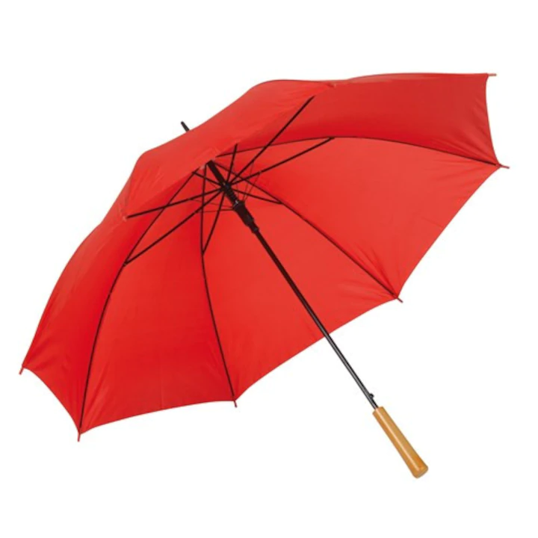

1. Ce mărime și ce culoare are umbrela alăturată?

**__________________________________________________________ .**

1. Din ce este făcută?

**__________________________________________________________ .**

1. Cum este tija umbrelei?

**_________________________________________________________ .**

1. Descrie umbrela după următoarele criterii: obiect, element component (mătase), însușire (fină), însușire (roșie), însușire (mare), element component (tijă), însușire (metalică), Însușire (lungă) și apoi scrie două propoziții.

**Temă: Redactează o descriere pentru un penar, după grila de mai jos:**

* elementele componente ale penarului;
* însușiri ale penarului și ale elementelor componente;
* corectează și vezi dacă ai pus corect semnele de punctuație;